Развитие ловкости у детей дошкольного возраста.
(Консультация для специалистов)

Знакомить ребёнка с новыми разнообразными движениями и совершенствовать их. При правильном физическом воспитании предусмотрено последовательное усложнение основных движений, которые должен усвоить ребёнок;
Усложнять и знакомить дошкольника с новым сочетанием знакомых ему движений, при этом изменяются привычные условия выполнения привычных движений и благодаря чему развивается ловкость ребёнка.
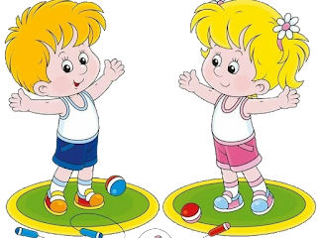
Как именно повысить ловкость ребёнка?

1. Для развития ловкости ребёнка можно предложить применение необычных исходных положений при выполнении ОРУ, а также быструю смену различных положений. Например, в комплексе утренней гимнастики изменить исходные положения в движениях (всегда махи ногами выполняли из положения стоя, руки на поясе, а можно изменить исходное положение и получится, что привычное упражнение ребёнок будет выполнять из положения стоя, руки вверх).
2. Можно изменять скорость или темп движений, вводить разные ритмические сочетания, различную последовательность элементов.
3. Можно использовать такой приём повышения ловкости как смена способов выполнения упражнений. Например, метание «снизу», «сверху», «сбоку»; прыжки на двух ногах и на одной, на месте и с продвижением, с поворотом и без поворота и т.д.
4. Ещё для развития ловкости ребёнка используют в упражнениях предметы различной формы, массы, объёма, фактуры, что способствует развитию умения распределять движения в пространстве и во времени, сочетать их с движениями тела, требующей разносторонней координации и тонких мышечных ощущений.
5. Можно предложить выполнение согласованных действий несколькими участниками. Например, такое упражнение как «бег на трёх ногах» или очень весёлое упражнение «гусеница» и т.д.
6. Также развитию детской ловкости способствуют более сложные сочетания основных движений. Например, усложнённые прыжки через скакалку, с различными движениями рук или отбивание мяча с хлопком и т.д.
7. Одним из эффективных приёмов развития ловкости являются подвижные игры на развитие ловкости , а так же усложнение условий подвижных игр. Например, в игре «У медведя во бору…», ребёнок выполняющий роль медведя перед тем, как ловить должен подлезть через дугу.

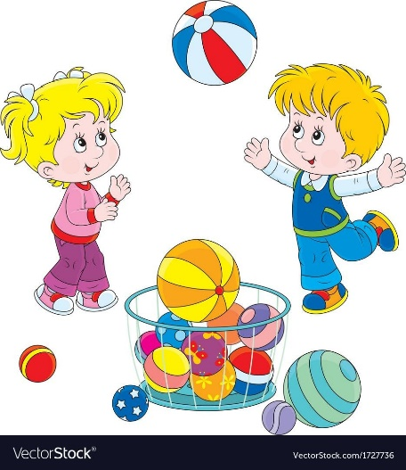
Нам смелым, и сильным, и ловким
Со спортом всегда по пути
Ребят не страшат тренировки —
Пусть сердце стучится в груди.
Нам смелым, и сильным, и ловким
Быть надо всегда впереди.

Ловкость сочетается со способностью сохранять устойчивое положение тела в разнообразных движениях и позах. Упражнения в ловкости требуют большой чёткости мышечных ощущений, напряжённости внимания.
